ANEXO 2
CONDICIONES TÉCNICAS

El(los) oferente(s) deberá(n) indicar con una X en el siguiente cuadro su manifestación voluntaria de aceptación de cumplimiento o no cumplimiento a las especificaciones técnicas establecidas para cada ítem en que se desee participar; deberá estar firmadas por el representante legal.

Las especificaciones técnicas requeridas son de obligatorio cumplimiento, de no hacerlo la propuesta se considera no apta técnicamente.

En la columna CUMPLE /NO CUMPLE, se evaluarán las especificaciones técnicas ofertadas por la firma

ITEM | PRODUCTO | CARACTERISTICAS |  | FOTO DE REFERENCIA | CANTIDAD | CUMPLE | NO CUMPLE
1 | Pendón | Pre impresión: | Archivo suministrado por el cliente,  incluye: Ajustes de Diagramación,  pruebas de color. | 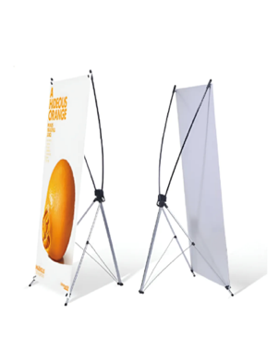 | 10
1 | Pendón | Tamaño final: | 100 X 200 cms
1 | Pendón | Cantidad: | 10 diferentes referencias
1 | Pendón | Impresión: | 4X0 tintas latex ecológicas a 1440 dpi
1 | Pendón | Material: | banner de 13 onz. Semimate
1 | Pendón | Estructura: | Tipo araña
1 | Pendón | Finalización: | ojaletes metálicos en los extremos.
1 | Pendón | Empaquetado: | Vinipel
1 | Pendón | Entrega: | Bogotá
2 | Pendón | Pre impresión: | Archivo suministrado por el cliente,  incluye: Ajustes de Diagramación,  pruebas de color. | 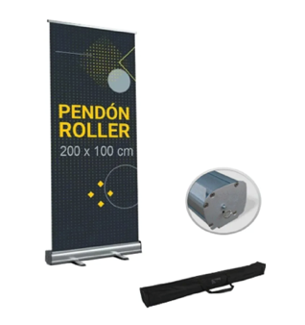 | 55
2 | Pendón | Tamaño final: | 100 X 200 cms
2 | Pendón | Cantidad: | 55 diferentes referencias
2 | Pendón | Impresión: | 4X0 tintas latex ecológicas a 1440 dpi
2 | Pendón | Material: | banner de 13 onz. Semimate
2 | Pendón | Estructura: | Retráctil rollup
2 | Pendón | Bolsa de transporte | Si
2 | Pendón | Empaquetado: | Vinipel
2 | Pendón | Entrega: | Bogotá
3 | Vinilos con bastidor | Pre impresión: | Archivo suministrado por el cliente,  incluye: Ajustes de Diagramación,  pruebas de color. |  | 4
3 | Vinilos con bastidor | Tamaño final: | 140X290 cms 180X290 cms 140X210 cms 140X210cms
3 | Vinilos con bastidor | Cantidad: | 4 referencias
3 | Vinilos con bastidor | Impresión: | 4X0 tintas latex ecológicas a 1440 dpi
3 | Vinilos con bastidor | Material: | Vinilo adhesivo mate, y bastidor en madera y base en triplex para las dos referencias de 140 x 210
3 | Vinilos con bastidor | Finalización: | Instalado en sitio
3 | Vinilos con bastidor | Entrega: | Bogotá, incluye transporte e instalación.
4 | Banner aniversario | Pre impresión: | Archivo suministrado por el cliente,  incluye: Ajustes de Diagramación,  pruebas de color. |  | 2
4 | Banner aniversario | Tamaño final: | 330 cms X 150 cms
4 | Banner aniversario | Cantidad: | 2 referencias
4 | Banner aniversario | Impresión: | 4X0 tintas latex ecológicas a 1440 dpi
4 | Banner aniversario | Material: | banner de 13 onz. Semimate
4 | Banner aniversario | Finalización: | Fijar sobre estructura ya existente e instalar.
4 | Banner aniversario | Empaquetado: | Vinipel
4 | Banner aniversario | Entrega: | Bogotá, incluye transporte e instalación.
5 | Backing curvo | Entrega: | Bogotá, incluye transporte e instalación. | 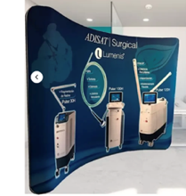   | 2
5 | Backing curvo | Tamaño final: | 244 X 228 cms.
5 | Backing curvo | Cantidad: | 2 diferentes referencias
5 | Backing curvo | Impresión: | sublimación en tela 4X0 tintas
5 | Backing curvo | Material: | Estructura en aluminio y tela samba
5 | Backing curvo | Finalización: | Incluye bolsa de transporte
5 | Backing curvo | Entrega: | Bogotá, incluye transporte e instrucción de montaje
6 | Plegable portafolio | Pre impresión: | Archivo suministrado por el cliente,  incluye: Ajustes de Diagramación,  pruebas de color. |  | 20.000
6 | Plegable portafolio | Tamaño final: | 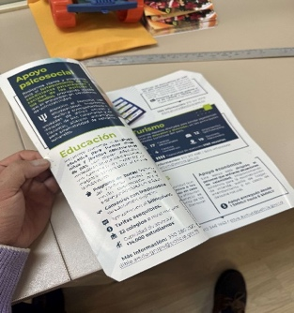  Abierto: 42X28 cms. Cerrado: 21X28 cms.
6 | Plegable portafolio | Cantidad: | 20.000
6 | Plegable portafolio | Impresión: | Offset 4X4 tintas
6 | Plegable portafolio | Material: | Propalcote de 150 grms
6 | Plegable portafolio | Finalización: | Plegado a 2 cuerpos
6 | Plegable portafolio | Empaquetado: | Empaquetado en papel kraft
6 | Plegable portafolio | Entrega: | Bogotá
7 | Volante Ficha | Pre impresión: | impresión a partir de archivos con texto e imágenes que suministrará el cliente |  | 40.000
7 | Volante Ficha | Tamaño final: | 7 cms X 11 cms
7 | Volante Ficha | Cantidad: | 40.000
7 | Volante Ficha | Impresión: | 4X4 tintas
7 | Volante Ficha | Material: | propalcote de 200 grms.
7 | Volante Ficha | Empaquetado: | caja de cartón
7 | Volante Ficha | Entrega: | Bogotá
8 | Bonos centros vacacionales | Pre impresión: | impresión a partir de archivos con texto e imàgenes que suministrará el cliente | 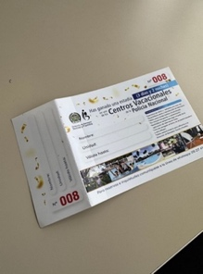 | 1000
8 | Bonos centros vacacionales | Tamaño final: | 18 X 10 cms.
8 | Bonos centros vacacionales | Cantidad: | 20 Talonarios por 50 bonos misma referencia
8 | Bonos centros vacacionales | Impresión: | 4X0 tintas
8 | Bonos centros vacacionales | Material: | propalcote de 200 grms.
8 | Bonos centros vacacionales | Finalización: | Una sección de linea de corte microperforada
8 | Bonos centros vacacionales | Empaquetado: | Empaquetado en papel vinipel
8 | Bonos centros vacacionales | Entrega: | Bogotá
9 | Counter ovalado | Pre impresión: | Diseño e impresión a partir de archivos con texto e imàgenes que suministrará el cliente. | 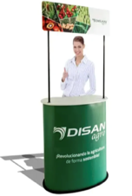  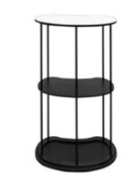 | 2
9 | Counter ovalado | Tamaño final: | 210x85x45 cms. Cenefa: 85X30 cms
9 | Counter ovalado | Cantidad: | 2
9 | Counter ovalado | Impresión: | En vinilo 4X0 tintas
9 | Counter ovalado | Material: | MDF 8mm. Tapa superior con fórmica. Entrepaño y base. Sistema velcro.
9 | Counter ovalado | Entrega: | Bogotá
10 | Carpetas | Pre impresión: | Archivo suministrado por el cliente,  incluye: Ajustes de Diagramación,  pruebas de color. | 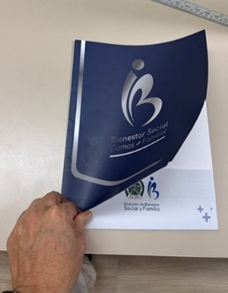 | 500
10 | Carpetas | Tamaño final: | Abierto: 46X29 cms. Cerrado: 23X29 cms. Con un bolsillo interno de: 23X8 cms
10 | Carpetas | Cantidad: | 500
10 | Carpetas | Impresión: | 4X0 tintas, Incluyendo el bolsillo. El logo de portada en tinta metalizada.
10 | Carpetas | Material: | papel esmaltado c2s (cote) de 300 gms con acabado UV.
10 | Carpetas | Finalización: | plegado a 2 cuerpos con bolsillo interno.
10 | Carpetas | Empaquetado: | Empaquetado en papel kraft
10 | Carpetas | Entrega: | Bogotá

OTRAS CONDICIONES TÉCNICAS VERIFICABLES
 | REQUISITOS HABILITANTES
ITEM | REQUERIMIENTO | CUMPLE | NO CUMPLE
1 | EDICIÓN E IMPRESIÓN  El oferente deberá certificar por medio de documento firmado por el representante legal (persona jurídica o figura asociativa) o persona natural según corresponda con la presentación de la oferta, que realizará el servicio de edición, e impresión de los elementos relacionados en el contrato, utilizando materiales de alta calidad y tintas ecológicas, los cuales se encuentran en el anexo condiciones técnicas generales,
2 | ACREDITACIÓN DE EXPERIENCIA  Con el fin de garantizar la calidad los bienes a contratar y evitar incumplimientos en la ejecución del futuro contrato, se requiere que los posibles oferentes acrediten experiencia, tal acreditación será avalada con la presentación de máximo TRES (3) copias de certificaciones, actas de liquidación o recibos a satisfacción expedidas por terceros, realizado con entidades públicas o privadas, cuyo objeto sea igual o similar al del presente estudio previo y la sumatoria sea igual o superior al 100% del valor estimado del presente proceso, estas certificaciones deberán contener la siguiente información:  a. Nombre del oferente.  b. Nombre del contratante.  c. Objeto del contrato.  d. Valor del contrato.  e. Fecha de suscripción del contrato.  f. Fecha de terminación del contrato.  g. Contacto para verificación de la información.  La entidad se reserva el derecho de verificar la información suministrada por los oferentes, si se advierten discrepancias entre la información suministrada y lo establecido por la entidad, la propuesta podrá ser objeto de rechazo, sin perjuicio de las demás actuaciones que se promuevan.  En caso de ser estructura plural, la experiencia podrá ser aportada por cualquiera de sus integrantes.  Nota: las certificaciones presentadas por el oferente deberán ser de contratos totalmente finalizados.
3 | El oferente deberá certificar por medio de documento firmado por el representante legal, (persona jurídica o figura asociativa) o persona natural según corresponda con la presentación de la oferta que dispone con todos los equipos, elementos, áreas, personal idóneo e insumos necesarios para la edición e impresión de los elementos objeto del presente contrato.
 | OBLIGACIONES ESPECIFICAS DEL CONTRATISTA
1 | El contratista deberá realizar el servicio de diagramación, diseño e ilustración según el caso del material impreso solicitado, en coordinación con el supervisor.
2 | El contratista deberá entregar los elementos en los plazos requeridos y lugar sugerido coordinados previamente con el supervisor del contrato
3 | El contratista deberá subsanar sin costo adicional los productos que no cumplan con las condiciones técnicas y de calidad exigidas por el supervisor del contrato, en el mismo tiempo de la producción inicial.
4 | El contratista deberá contar en su sede administrativa con un área o departamento de preprensa el cual entregará al supervisor del contrato una muestra de los productos antes de ser impresos, para verificar la pieza evitando así omisiones y errores que puedan tener consecuencias negativas en el proceso de impresión y finalización del producto. El machote del producto deberá ser aprobado y firmado por el supervisor del contrato antes de pasar a producción.
5 | El contratista asignará un asesor comercial el cual coordinará con el supervisor de contrato los productos a elaborar y la entrega oportuna de los mismos.
6 | El contratista realizará el servicio de instalación de los productos que requieran este procedimiento en los lugares indicados por el supervisor del contrato y sin costo adicional para la entidad contratante
14 | Todo gasto de transporte, alojamiento, alimentación y viáticos y de prestación del servicio en la ciudad será asumido por el contratista.
15 | El contratista realizará los productos en los materiales solicitados según características técnicas requeridas por el supervisor del contrato y cumpliendo con las normas ambientales vigentes.
16 | El contratista entregará los productos objeto del futuro contrato debidamente empacados y rotulados.
17 | El contratista contará con disponibilidad inmediata de vehículos necesarios para evitar traumatismos en el momento de la entrega de los productos previamente coordinado con el supervisor del contrato.

CONDICIONES SISTEMA DE GESTIÓN SEGURIDAD Y SALUD EN EL TRABAJO
Oficio GS-2026-000472-DIBIE

El Contratista se debe comprometer a dar cumplimiento a los requisitos de Seguridad y Salud en el Trabajo, en concordancia con los lineamientos establecidos por la normatividad legal vigente colombiana “Decreto 1072 de 2015 Por medio del cual se expide el Decreto Único Reglamentario del Sector Trabajo CAPÍTULO 6 SISTEMA DE GESTIÓN DE LA SEGURIDAD Y SALUD EN EL TRABAJO ARTÍCULO 2.2.4.6.1. Objeto y campo de aplicación. El presente capítulo tiene por objeto definir las directrices de obligatorio cumplimiento para implementar el Sistema de Gestión de la Seguridad y Salud en el Trabajo (SG-SST), que deben ser aplicadas por todos los empleadores públicos y privados, los contratantes de personal bajo modalidad de contrato civil, comercial o administrativo, las organizaciones de economía solidaria y del sector cooperativo, las empresas de servicios temporales y tener cobertura sobre los trabajadores dependientes, contratistas, trabajadores cooperados y los trabajadores en misión”.

Por el objeto del proceso que se viene adelantando se requiere únicamente el diligenciamiento del “Formulario de Sistema de la Gestión de Seguridad y Salud en el Trabajo”, correspondiente al 1LF-FR-0071 “Elaboración de estudios previos para contratos”

CONDICIONES DEL SISTEMA DE GESTIÓN AMBIENTAL OFICIO GS-2026-000698-DIBIE
No | REQUERIMIENTO | Producto | Fecha de entrega
1 | Garantizar que en la procedencia, procesos de fabricación y transformación, transporte y comercialización de los elementos a suministrar se ha dado cumplimiento a todos los requisitos legales ambientales y sanitarios vigentes concernientes con su actividad económica y bienes ofrecidos; en donde para los elementos requeridos no se utilizaron o contienen sustancias químicas, tóxicas y/o corrosivas peligrosas o irritantes, que haya o puedan impactar negativamente el entorno, los recursos naturales, la capa de ozono o genere riesgos a la salud humana. | Presentar al supervisor del contrato, las Fichas técnicas de los elementos a suministrar, mediante las cuales se pueda validar la composición de los mismos y de acuerdo a lo requerido anteriormente. | Trimestralmente, durante la vigencia del contrato.
2 | Utilizar papel que contenga etiquetas certificadas por organismos autorizados que informan del origen de la pasta de papel o, en relación con el blanqueado, las calificaciones TCF y ECF, que responden a las siglas inglesas "totalmente libre de cloro" y "libre de cloro elemental", siendo la mejor opción el papel con la etiqueta TCF donde se utilizan otros productos alternativos como el oxígeno o el ozono. El cloro de gas utilizado en el papel ECF sigue siendo un importante contaminante de las aguas.  Se debe preferir papel que sea fabricado con residuos agroindustriales, papel reciclado o madera proveniente de fuentes forestales sostenibles. | Presentar al supervisor del contrato, las Fichas técnicas del papel a suministrar o relación del mismo en los elementos a suministrar, que permita validar la composición y característica aquí descrita. | Mensualmente, durante la vigencia del contrato.
3 | Utilizar Tóners que no estén clasificados o contengan sustancias con las siguientes frases de riesgo: R40, R45, R46, R48, R49, R50, R51, R52, R53, R59 R60, R61, R62, R63; que no contengan metales pesados en concentraciones mayores de 100 ppm. | Presentar al supervisor del contrato, las Fichas técnicas de los Toner a utilizar, que permita validar la composición y característica aquí descrita. | Mensualmente, durante la vigencia del contrato.
4 | Garantizar la gestión y manejo integral de los residuos peligrosos generados en función del cumplimiento del objeto del contrato, dando adecuada disposición final a los tonners, cartuchos, residuos de aparatos eléctricos y electrónicos y demás residuos con características de peligrosidad; los cuales deberá entregar al gestor autorizado con licencia ambiental o campañas de programa de pos consumo (según corresponda). | Presentar al supervisor del contrato, los Certificados de disposición final emitido por el gestor autorizado o soporte de entrega en la campaña pos consumo, estos soportes deberán ser conservados por un tiempo de 5 años tal como lo reglamente la ley ambiental actual. | Trimestralmente, durante la vigencia del contrato.
5 | Entregar los elementos a suministrar en presentación (empaques) simple, en donde su disposición final, sean susceptible de aprovechamiento o de fácil descomposición (sin plastificados y sin pintura) y con características de biodegradabilidad. | Presentar al supervisor del contrato, Informe con registro fotográfico con fecha de los productos a suministrados establecidos en el contrato, evidenciado el tipo de empaques. | Trimestralmente, durante la vigencia del contrato.

El proponente,

____________________________________
Firma del representante legal del proponente
Nombre o razón social del oferente: Diligenciar el nombre completo del proponente
Identificación (NIT ☐ C.C ☐ C.E ☐): Diligenciar la identificación del proponente
Nombre Representante Legal: Diligenciar el nombre completo del representante legal
Identificación (C.C ☐ C.E. ☐) Diligenciar el documento de identificación del representante legal
Dirección: Diligenciar la dirección del proveedor
Teléfono: Diligenciar teléfonos de contacto del proveedor
Email: Diligenciar correo electrónico de notificaciones

